КАБИНА ИРИНА ВАСИЛЬЕВНА
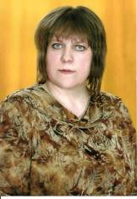
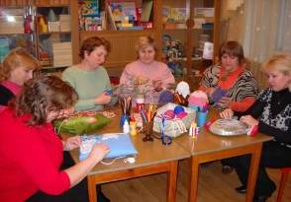
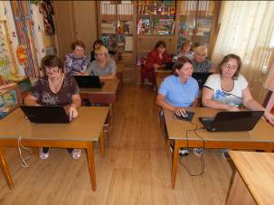
Кабина Ирина Васильевна –заместитель заведующего структурного подразделения ГБОУ СОШ №5 г. Сызрани. Свою педагогическую деятельность начала в 1984 году воспитателем в детском саду № 1, где и работает по настоящее время. Кабина И.В. имеет высшее педагогическое образование по специализации «Управление дошкольным образованием», в 2012 г. прошла профессиональную переподготовку по программе «Менеджмент в сфере образования». С 2012 года Кабина Ирина Васильевна занимает должность заместителя заведующего структурным подразделением ГБОУ СОШ №5 г. Сызрани. Инновационная деятельность стала неотъемлемой частью работы Ирины Васильевны. Грамотно анализирует, прогнозирует, координирует, реализовывает организационно-педагогическую деятельность, направленную на перспективное развитие дошкольного учреждения. Профессиональная компетентность в области совершенствования качества дошкольного образования, знание целей, принципов и содержания педагогической деятельности обеспечивают функционирование ОУ в инновационном режиме.
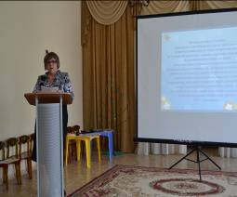
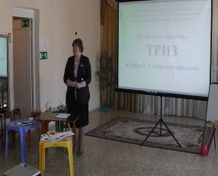
Большое внимание уделяет повышению профессионального уровня педагогов СП. Продуманностью, актуальностью отмечаются семинары по организации процесса воспитания, обучения и развития детей на дошкольной ступени обучения, которые планирует и проводит Ирина Васильевна. В помощь воспитателям дошкольных учреждений ею разработаны методические разработки «Такие разные буквы» (2010), «Музейная педагогика» (2011), рабочая программа дополнительного образования социально-экономической направленности «Путешествие в страну Экономику» (2012), план работы родительского клуба «Сотружество» (2012), педагогический проект «Я – девочка, ты - мальчик» (2012), рабочая программа дополнительного образования социально-экономической направленности «Путешествие в страну Экономику». Под руководством Кабиной И.В. обобщен опыт работы образовательного учреждения «Формирование гендерной идентичности у детей дошкольного возраста», получивший Международное признание – Свидетельство обобщения педагогического опыта работы на Международном конкурсе профессионального мастерства педагогов в ЦПТ им. К.Д.Ушинского «Новое образование».
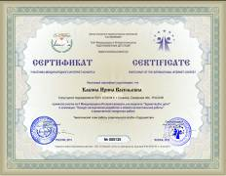
Кабина Ирина Васильевна является наставником молодых специалистов, охотно делится секретами своего мастерства. Является участником Всероссийского конкурса «Детские сады - детям» (2010), 2-го областного конкурса организаторов воспитательного процесса «Воспитать человека» (2011), Дипломантом (3 место) Всеросийского конкурса «Территория 2011» и Дипломантом (3 место) Всероссийского конкурса «Методика «2011», участником Межрегиональных методических чтений «Современный педагог – новой школе» в 2012-2013 учебном году, участником Всероссийского конкурса образовательных программ дополнительного образования «Калейдоскоп – 2013», Всероссийской научно-практической конференции при Академии повышения квалификации и профессиональной переподготовки работников образования Центр системно-деятельностной педагогики «Школа 2000…» «Механизмы реализации ФГОС и ФГТ» на основе деятельностного метода Л.Г.Петерсон: непрерывность образовательного процесса ДОУ – начальная школа- средняя школа» (г. Москва), 2-го Международного интернет - конкурса для педагогов «Здравствуйте дети!» (2013), окружного фестиваля педагогических идей для воспитателей СП западного округа, организатором мастер- класса для педагогов Западного округа «Методы и приёмы ТРИЗ в работе с дошкольниками», семинара для заместителей заведующих СП «Система мониторинга в дошкольных образовательных учреждениях», семинара для заместителей заведующих и воспитателей СП «Гендерная идентичность детей дошкольного возраста».
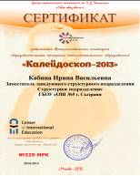
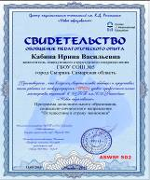
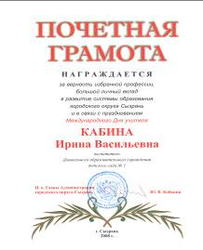
Кабина И.В. распростроняет опыт работы через СМИ «Педагогический мир», является постоянным автором статей для журналов: «Практика управления ДОУ», «Ребёнок в детском саду», «Книжки, нотки и игрушки для Катюшки и Андрюшки». Опыт работы «Формирование гендерной идентичности детей дошкольного возраста» обобщённый заведующим СП Крайновой Л.В. и заместителем заведующего СП Кабиной И.В. в 2013 г. получил Международное признание – Свидетельство обобщение педагогического опыта работы «Формирование гендерной идентичности у детей дошкольного возраста» на Международном уровне профессионального мастерства педагогов в Центре Педагогических Технологий им. К.Д.Ушинского «Новое образование».
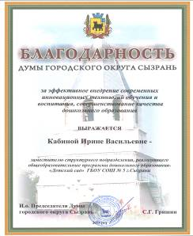
В 2008 г. Ирина Васильевна награждена почётной грамотой администрации г.о. Сызрань «За успешный многолетний труд по воспитанию и обучению дошкольников и применении инновационных методов и приемов обучения». В 2013 г. получила Благодарность Думы городского округа Сызрань за эффективное внедрение современных инновационных технологий обучения и воспитания, совершенствование качества дошкольного образования.

